中國教會史 蘇穎睿牧師
第一部：緒論
第一課：中國的原始宗教
- 楔子
  - 中國主要有5種宗教：佛教、道教、伊斯蘭教、天主教和基督教。然而這只是一些有組織的宗教吧了，大多數的中國人是信奉民間宗教，而民間宗教卻又夾著佛、道及追索至原始宗教及民間神話傳說等元素。在五大宗教中，除了道教算是土生土長之外，其餘都是從國外傳入的，從歷史角度去看，歷史最久的是佛教，始於公元一世紀時傳入，從印度傳入，其次是道教，是從道家思想引發出來，約在二世紀形成，公元七世紀伊斯蘭教傳入，十三世紀則天主教開始傳入中國，但並不成功，到19及20世紀時，大批傳教士，包括天主教及基督教來到中國，也揭起一大轉變，我們這個課程是去探討一下這個歷史巨變。
  - 有關中國各宗教信徒人數，這估計並不容易，1997年國務院發表的「中國的宗教信仰自由狀況」白皮書，有這樣的記錄
- 天主教教徒400多萬。
- 基督徒1000萬。
到了2003年，天主教則有500萬，基督教則有1600。到了2011年，中國國務院發表的數字是這樣：
- 中國人口有13億。
- 有宗教信仰的約有1.3億約佔10%。
(若比較全世界，全世界人口是60億，有宗教信仰的達80%)
- 在1.3億的信徒中，100million是佛教徒，伊斯蘭有19million，天主教有4million，基督教有10million。
- 無神論者約佔中國人口10-14%，而屬共產黨黨員的佔全國5%(6400萬)
然而，一般人對官方的數字卻極有保留，Shanghai University又發表是一些數據。
- 31.4%的人是有宗教（官方是10%）。
- 200million是佛教徒
- 基督教有40million
The Purdue’s Center on Religion in China則有下列的數目，佛教徒佔全國人口的18%，沒有宗教的佔全國人口15%，基督徒則佔全國人口3.2%，這數字與PEW Forum的數字相近。
- 中國的原始宗教
  - 有關中國最原始的宗教，我們可以從二方面看到其一些資料
- 商代的甲骨文
- 考古學（特別是墓穴）的資料
首先我們看看甲骨文的資料，所謂甲骨文，是指公元前1766-1122年代刻在牛的肩胛和烏龜売上的古代文字，是在首都安陽發現的，我們稱之為甲骨文。這些甲骨是用來進行占卜的，把占卜的結果刻在甲骨上。
  - 到目前為止，大約4000字被保存下來，這些象形文字大約有一半與中國的漢字有著密切的關係，可以說不少漢字是從甲骨演變而成的。
例：
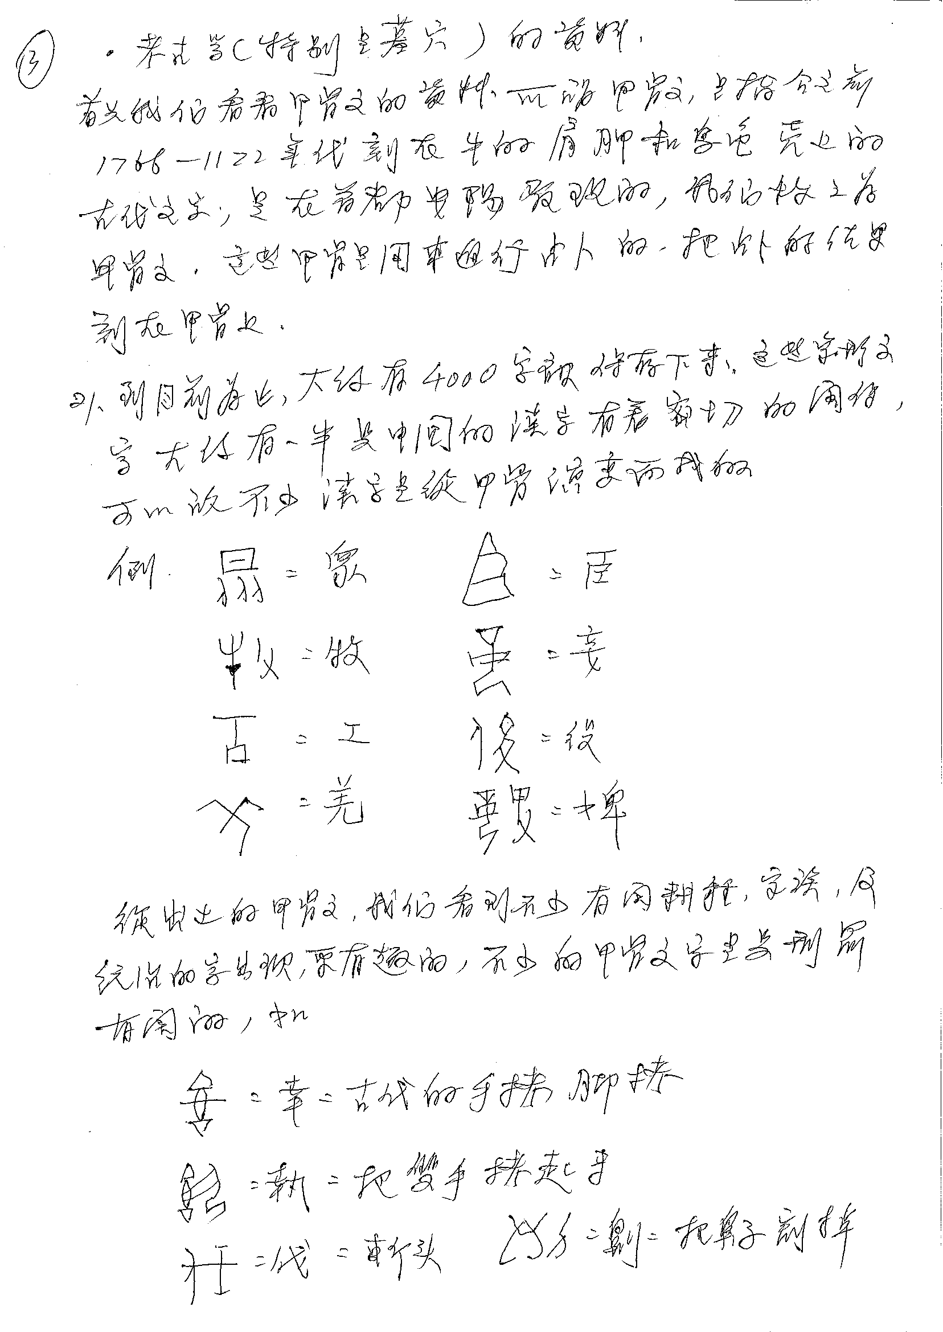  = 眾 | = 臣
= 牧 | = 妾
= 工 | = 役
= 羌 | = 婢
從出土的甲骨文，我們看到不少有關耕種、家族及統治的字出現，更有趣的，不少的甲骨文字是與刑罰有關的，如
= 幸 = 古代的手拷，腳拷
= 執 = 把雙手拷起身
= 斬頭
= 劓 = 把鼻子割掉
  - 然而，最有趣的是有關宗教活的描述，首先，我們看看骨甲文「帝」這個字
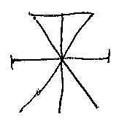
是一個象形文字，後來演變成帝，但都脫離不到那幅圖畫，是一個獻祭的圖畫，這是一個祭壇，把牲畜放在壇上，燒起來直上雲霄，這便是「上帝」了。所以在上古時代，一如舊約的記載，中國也是一個「獻祭」的宗教。
  - 或許我們會問道：中國人的獻祭是什麼意思呢？這與舊約的「贖罪觀念」或是「敬奉上帝」的觀念有沒有沒相似的呢？我們從甲骨文獻中看到有以下的特色
- 商代人所信仰的「上帝」似乎並沒有「多神」的觀念，而是有濃厚－神的觀念。
- 這「上帝」是宇宙萬物的主宰，但我們卻從沒有找到任何證據這位上帝是一位創造天地萬物的主宰。
- 在「帝」之下，有君王、先祖、山、岳、風、水、雷、雨等自然神祗，上帝是高一等的，神祗是次一等的。
- 甲骨文中有不少是禱文，向「上帝」的禱文，有感恩的禱文（打勝仗），有呼求的禱文，也有認罪的禱文。
- 人可以隨時藉占卜與祖先、神祗往來，但比較少與「上帝溝通往來」，對他們來説，活人、祖先、神祗是活在同一的世界上。
  - 除了從甲骨文了解商代的宗教外，我們也可以從考古學去了解其一、二。
- 從發掘的墓穴看－我們發現不少古代的墓穴都有一定的墓葬方向，有不少是頭向西方的，或許他們以為西方為死後的世界，然而在中國古籍中，亦有記載「葬於北方北首，三代之達禮也，之幽之故也。」（禮記），所以這些發現並不是一個定論。
- 我們又可跟隨葬品找到一些資料，然而隨葬品也一定是與宗教有關的，或許這也可能是死者生前所好，以此為隨葬。
- 我們也可以從一些「圖騰」的標籤或陶器的圖畫去了解，從那些圖騰中，我們發現不少人面魚紋，人首蛇身景象，夏的圖騰就是水蛇，這些顯示在宗教上似乎從帝的敬拜轉化為偶像（大自然）的敬拜。此外，在朝陽地區蒙古族自治區，我們又發現一座女神廟，廟內除了女神像外，還有豬龍形神獸，又有裸體女神像（見圖），這都顯示宗教之改變。
- 「天」的觀念與宗教的改變
  - 當商代「帝」的觀念愈來愈薄弱時，取而代之是鬼神和大自然的敬拜，他們以為活人、祖先、神靈都是活在同一世界，與高高在上的帝是有隔膜的，所以我們看到了周代，有不少鬼神的敬拜，也有不少占卜占夢的記載。
周禮有大宗伯一職，「大宗伯之職，掌建邦之天地神人鬼，地示禮，以佐王建邦國。」
又禮記祭法有言「山林川谷丘陵能出雲為風雨見怪物皆曰神。」
  - 人之所求於神明者，不外乎降福去災，神明是賞善罰惡的，但只要人對神明有所供奉、祭祀，神明就會幫助你，所以中國的宗教在同代漸漸走向拜鬼神，而不是拜「上帝」了。從詩經來看，我們也看到鬼神之別，「鬼」基本上是「惡靈」，而「神」則是受崇敬之精靈，但他們都是超自然的存在，而不一定是人死後變鬼的。所以墨子有這樣的說法：「古之今之為鬼，非他也，有天鬼，亦有山水鬼神者，亦有人死而為鬼者。」
  - 然而，有些人（特別是知識份子）對這種滿天鬼神的說法不感認同，其中一個代表者便是孔子。孔子似乎不大願意猜度這些虛渺之事，如
季路問事鬼神，子曰：「未能事人，焉能事鬼？」曰：「敢問死。」曰：「未知生，焉知死？」
孔子最大的影響，便是把這個趨於迷信及腐化的宗教轉為人文哲學和理論，他仍相信「帝」，但他稱之曰「天」，一個比較抽象，非人格化和遙遠的觀念，另一方面，他也接受「禮」(ritual)，禮者，是為規矩，但他卻把「禮」內在化，子曰：「禮云，禮云，玉帛云呼哉」意思他否定只靠外在禮儀，他以為人的內心就有這些規矩，是有規律，他稱之為仁，仁者人也，也是我們今天所說的(moral faculty)。
  - 所以我們看古代文獻，發覺有二個不同的發展：
- 道德的「天」取代了宗教的「帝」；而宗教的色彩也愈來愈薄弱，這是知識份子的路向。
- 但在民間中，仍實行占卜、問鬼神、拜山丘等迷信宗教活動。
這兩個進路，也似乎一直影響著我們中國人的文化和思想。

附：甲骨文
甲骨文又稱為契文，是中國最早的成體系的文字形式，是商朝王室用於占卜記事，在龜甲或獸骨上的文字，不少現代漢字是由甲骨文演變成。
- 歷史
- 禮記裏記有載「殷人築神，率民以事神，先鬼而後禮。」
意思是商朝時的王室，事無大小都先占卜問鬼神，並且把禱文記載在甲骨上，所以有甲骨文字的出現。周朝後，占卜減少及甚至絕跡，其文字也不為人知。
- 甲骨文的發現是清末時期。有二種不同的說法
- 源於劉鶚的記載。1899年，河南出土的龜甲，被山東古董商范壽軒收購，並運至北京售賣。時周子監祭酒的王懿榮素來對金石文字有研究，從古董商收購這批甲骨。
- 另一傳說，是因為中國人相信龍骨可以治病，不少人以甲骨為龍骨出售謀利，因此不少甲骨因而失，去後來王懿榮因病服龍骨，因而發現甲骨文。
- 所以一般都相信王懿榮是甲骨文的先祖。1900年，他已收購了1500片，但他尚未進行研究，就因八國聯軍入京，他在北京自殺殉國，後來羅振玉研究，發現大多的甲骨來自河南安陽洹河之濱，Amy Tan寫過一本小說，是講過此事的。
- 由於甲骨文之發現，引來不少商人搶購及發掘甲骨文以圖利，因而損失不少，直到1928年，中央研究院傅斯年及考古學家董作賓進行有多次發掘，到1937年，共有15次發掘，獲甲骨24918片，其後更於YH127坑獲得一萬6000片，日本佔領中國，日本地不少甲骨運往日本。
- 共產黨立國後，也曾進行發掘，獲5300片，主要地點是河南、洛陽、鄭州、陝西峽山，北京昌平等地，到目前為止，估計有15萬4000片。
中國大陸 十萬片
台灣 二萬片
香港 一百片
其他 二萬7000片
- 研究
早期：羅振玉、王國維、郭沫若、董作賓，及日本人松丸道雄，島邦男。
現今：大陸：劉釗、李學勤
台灣：李宗焜
香港：饒宗頤

附圖

